Budapesti Műszaki Szakképzési Centrum
Verebély László Technikum
5 0613 12 03 Szoftverfejlesztő és –tesztelő szakképesítés

Elmecsata – Online kvízjáték, készítő-játszó

Készítette: Rostás András Péter, Digruber Emese
Konzulens tanárok: Somogyi Erika, Horváth Attila

2025. április
NYILATKOZAT A SZAKDOLGOZAT EREDETISÉGÉRŐL

Alulírott Rostás András Péter és Digruber Emese a BMSZC Verebély László Technikum 5 0613 12 03
Szoftverfejlesztő és -tesztelő képzésében részt vevő tanulók büntetőjogi felelősség tudatában
nyilatkoznak és aláírásukkal igazolják, hogy az Elmecsata című vizsgaremek saját, önálló munkánk, és abban betartottuk az iskola által előírt, a vizsgaremek készítésére vonatkozó szabályokat. Tudomásul veszem, hogy a szakdolgozatban plágiumnak számít:
• szó szerinti idézet közlése idézőjel és hivatkozás nélkül,
• tartalmi idézet hivatkozás megjelölése nélkül,
• más publikált gondolatainak saját gondolatként való feltüntetése.
E nyilatkozat aláírásával tudomásul veszem továbbá, hogy plágium esetén szakdolgozatom visszautasításra kerül.
Budapest, 2025. április 16.
Tanulók aláírása (tanuló 1, tanuló 2)

Tartalomjegyzék

1. Bevezetés, megismerkedés a projekttel
A vizsgaremek témája egy már meglévő szoftver ihlette, a Kahoot. Az alap elgondolás az volt, hogy a felhasználók kvízeket tudjanak létrehozni, azokat szerkeszteni, megosztani és legfőképp lejátszani valós időben bárkivel a világon. Fontosnak tartottuk, hogy ne teljes egészében a Kahoot-ot másoljuk le, hanem az alap elgondolást bővítsük ki saját elképzeléseinkkel és megoldásainkkal. Szerettünk volna egy korszerűbb kialakítású oldalt, amelytől az embernek meg jön a kedve bizonyos témaköröket feldolgozni és úgy gondoljuk, hogy ez sikerült. Az oldalon lehetőség van regisztrálni felhasználónév-jelszó párossal majd létrehozni egy kvízt. A kvíznek 2 képe is feltölthető: egy boritókép és egy ikon. A képek mellett egy nevet, leírást lehet megadni. Választhatunk különböző kvíz címkék közül is, amelyek kategorizálják a kvízünket. Ilyenek például a „Történelem”, „Földrajz”, „Vallás”, „Politika” stb. Végsősoron kiválasztható a kvízünk nyelve illetve, hogy publikus vagy privát legyen. Privát esetében csak a készítő látja és indíthatja el. A létrehozást követően egyből szerkeszthetjük a kvíz minden elemét, beleértve az előbb felsorolt lehetőségeket is. Úgy nevezett „slide”-okat hozhatunk létre, amelyek fognak lepörögni a lejátszás alatt. 4 féle slide típus közül lehet választani:
- Feleletválasztós: Minimum 2, maximum 6 szöveges válasz lehetőséget lehet megadni.
- Igaz-Hamis: Csak a kérdést kell beírnunk és megjelölni, hogy igaz vagy hamis.
- Infó slide: Ezért a slide-ért lejátszás alatt nem jár pont, csupán a beírt szöveg jelenik meg a képernyőn. Jól használható „Tudtad?” és hasonló a témához illő információ megosztására játék közben.
- Szavazás: Ezért a slide-ért sem jár pont, csupán felmérést készít, hogy a megadott válaszlehetőségekre hányan szavaztak.
Minden slide-ra külön-külön be lehet állítani, hogy hány másodpercig jelenjen meg, milyen sorrendben legyenek a kérdések, sőt még a slideokat is egyszerűen tudjuk mozgatni ha netán nem tetszene a sorrend.
Asztali alkalmazásunk egy amolyan adminisztrációs felületként működik. Lehetőség van meglévő kvíz tagek, országok szerkesztésére vagy akár újak hozzáadására.
Amellett, hogy milyen összetett egy ilyesféle webapplikáció elkészítése, rendkívül izgalmas és motiváló is, hiszen rengeteg lehetőséget rejt magában a tanulás és a szórakozás ötvözése egy interaktív platformon keresztül.

2. Fejlesztői dokumentáció
1. Alkalmazott fejlesztői eszközök
- IDE (Integrált fejlesztői környezet): Visual Studio 2022, Visual Studio Code
- Csomag és monorepo-kezelő: pnpm workspace
- Adatbázis-adminisztrációs eszköz: HeidiSQL
- Fejlesztői környezet: Node.js, .NET framework
- Kódformázás és ellenőrzés: Prettier, ESLint
2. Alkalmazott technológiák
- Programozási nyelvek: TypeScript, C#
- Webes technológiák: Next.js, React, TailwindCSS, Socket.io
- Adatbáziskezelés és ORM: MariaDB/MySQL, Drizzle ORM
- UI komponens könyvtárak: shadcn, Origin UI, Magic UI, ReaLTaiizor
3. Futtatási környezet
A weboldal bármilyen okos eszközön használható, amely rendelkezik internethozzáféréssel legyen szó egy tabletről, asztali számítógépről vagy telefonról. Az asztali alkalmazás kizárólag asztali, Windows alapú számítógépeken működik.
4. Fejlesztés menete
Mielőtt bármilyen fejlesztésbe kezdtünk volna fontosnak tartottuk felállítani a sorrendet, hogy az alkalmazásnak mely funkcióit valósítsuk meg elsőként, és azokat milyen sorrendben, hiszen ezek egymásra épülhetnek. Tehát nem kezdhettünk egyből a Kvíz lejátszás részével úgy, hogy még kvízt sem lehetett létrehozni, mert nem tudtuk még a pontos adatszerkezetet, amiben tárolni fogjuk őket. Ez segített abban, hogy kizárjunk rengeteg hiba lehetőséget és az alkalmazás bizonyos, kész részeinek újra gondolását.
Tervezéskor a UI / UX részével kezdtünk: ezalatt egy teljes képet kaptunk arról, hogy milyen interakciókat végezhet majd a felhasználó. Gyakorlatilag maga az applikáció tervezése a UI és UX kialakítása alatt történt. Erre a célra a jól ismert Figma nevű szoftvert használtuk. 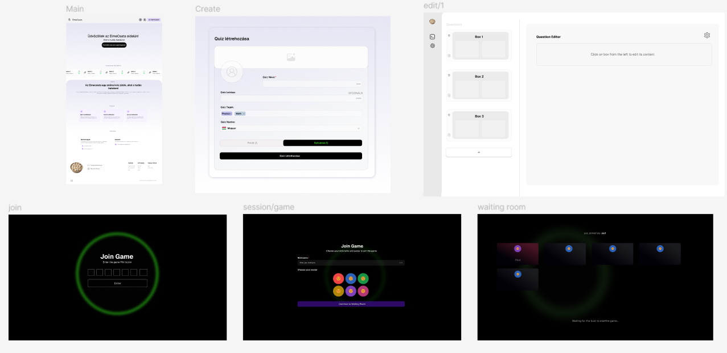
„Szuper! Meg van a dizájn, és hogy pontosan mit szeretnénk elérni. Neki lehet kezdeni lefejleszteni!” Nem.
Ahhoz, hogy ellehessen kezdeni kódolni, kutató munkát kellett végeznünk, hogy megtaláljuk a legmegfelelőbb technológiákat, keretrendszereket és könyvtárakat annak érdekében, hogy megkönnyítsük a fejlesztést. Így esett a választás a Next.js-re, amely React-alapú webes alkalmazásokat kínál szerveroldali megjelenítéssel és statikus megjelenítéssel.

5. Webes projekt szerkezete (monorepo)
A projekt egy monorepo* struktúrát követ, amely két fő alkalmazásból áll:
WebSocket alkalmazás:
Ez az applikáció indít egy HTTP- és egy WebSocket-szervert. Fő feladata a valós idejű kommunikáció biztosítása, a folyamatban lévő játékok kezelése, események továbbítása a frontend részére, és a játékmenet logikájának kiszolgálása.
Next.js alkalmazás:
Ez a frontend applikáció felelős minden felhasználói felülettel kapcsolatos funkcióért, például a regisztrációért, bejelentkezésért, a kvízek szerkesztéséért, kitöltéséért.
Packages (csomagok)
Saját csomagokat hoztunk létre annak érdekében, hogy a közösen használt logika és típusdefiníciók könnyen újra hasznosíthatók legyenek a különböző alkalmazások között.
Mindkét alkalmazás TypeScript alapú. A TypeScript nagy előnye — ahogy a neve is mutatja — a típusbiztonság: JavaScript kódot írhatunk úgy, hogy közben a típusok biztosítsák a megbízhatóságot és a hibák korai kiszűrését. Ehhez azonban elengedhetetlen, hogy mindenhol következetesen ugyanazokat a típusokat használjuk, különben könnyen típusütközések és hibák léphetnek fel.
packages/types:
Ebben a csomagban találhatók a projektben használt összes megosztott TypeScript típusdefiníció. Például a játéklogikához, országokhoz, kvízekhez és felhasználókhoz kapcsolódó típusok is innen származnak. Ezeket mind a frontend, mind a backend alkalmazás importálja, így garantálható az egységes típushasználat.
packages/database:
Ez a csomag felel az adatbáziskapcsolatért és a Drizzle ORM beállításaiért. Tartalmazza az adatbázis sémáját, a migrációs fájlokat, valamint az SQL-lekérdezéseket. Mivel TypeScript-ben íródott, a types csomag típusait is közvetlenül be lehet benne írni, így az adatbázisos műveletek pontosan olyan típusokkal dolgoznak, amilyenekkel kell. A lekérdezések külön metódusokba vannak rendezve, ezeket a Next.js és a WebSocket alkalmazás is ugyanúgy eléri. Így nem kell kétszer megírni ugyanazt, és minden ott van, ahol lennie kell.
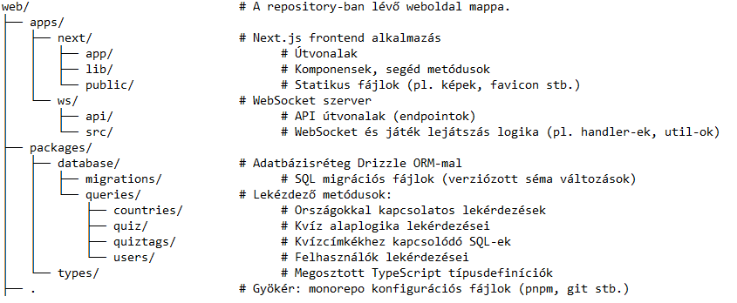

5. Adatbáziskezelés és ORM (Objektum-relációs leképezés).
Az adatbázismotornak a MariaDB-t választottuk, ami a MySQL egyik változata (úgynevezett „fork”-ja). Azért döntöttünk mellette, mert stabil, gyors, és sok projektben bevált megoldás.
Az adatbázis kezelését megkönnyíti a Drizzle ORM, amit a projektben használtunk. Ez egy TypeScript-alapú eszköz, amit egyszerre lehet lekérdezésekhez (mint egy „query builder”) és ORM-ként is használni. Emellett ez szolgál az SQL séma forrásaként, vagyis ebben írjuk le az adatbázis felépítését. Ráadásul saját parancssoros eszközt (CLI-t) is ad, amivel automatikusan tudunk migrációs fájlokat generálni, így nem kell kézzel írni őket. Elsőre ezek a fogalmak bonyolultnak tűnhetnek, de a gyakorlatban a működés meglepően egyszerű. Képzeljünk el egy fájlt – a mi esetünkben ez a schema.ts. Ebben írjuk le az összes adatbázis-táblát, azok mezőit (pl. szöveg, szám, dátum stb.), valamint a táblák közötti kapcsolatokat. Ha valamit módosítunk ebben a fájlban, például új oszlopot adunk hozzá egy táblához, a Drizzle CLI segítségével egyetlen parancs kiadásával generálhatunk egy új migrációs fájlt, ami végrehajtja ezt a változást az adatbázisban. Fontos, hogy ilyenkor csak is a változtatáshoz szükséges SQL parancsokat kapjuk meg: például hogy ha egy oszlopot adtunk hozzá egy táblához, akkor csak is kizárólag ennek az utasítása lesz a migrációs fájlban. Ahogy a fejlesztés halad úgy a migrációs fájlok alapján visszavezethető a teljes adatbázis struktúra. Ha egy új számítógépre tesszük fel a projektet, akkor a migrálást a legelső migrációs fájllal kezdi és így halad egyesével végig az összesen.
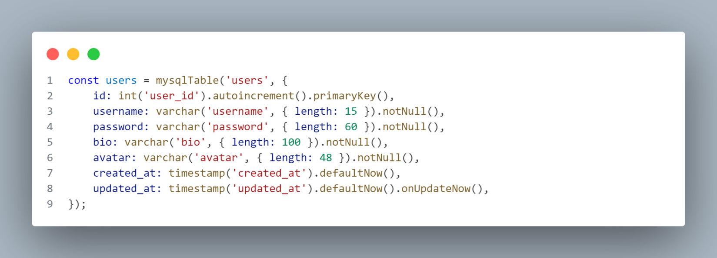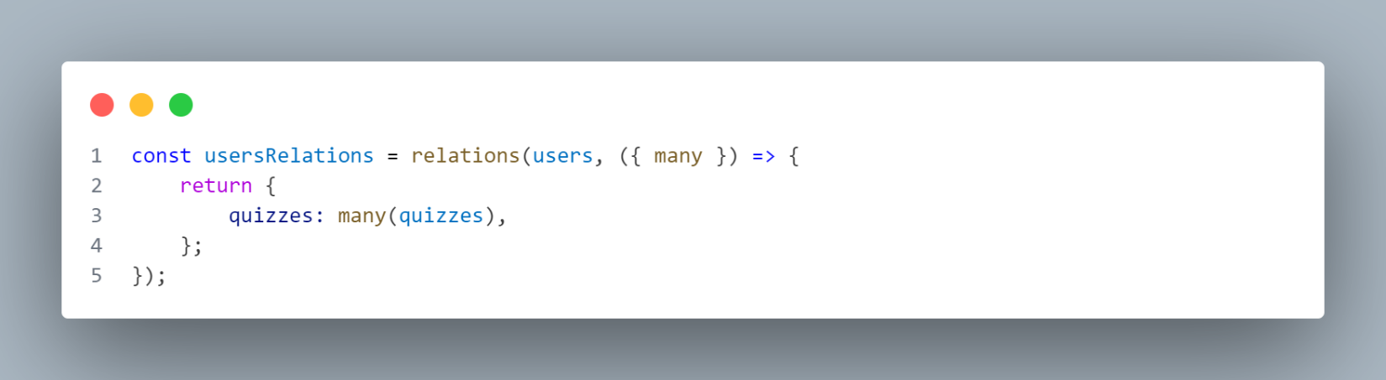
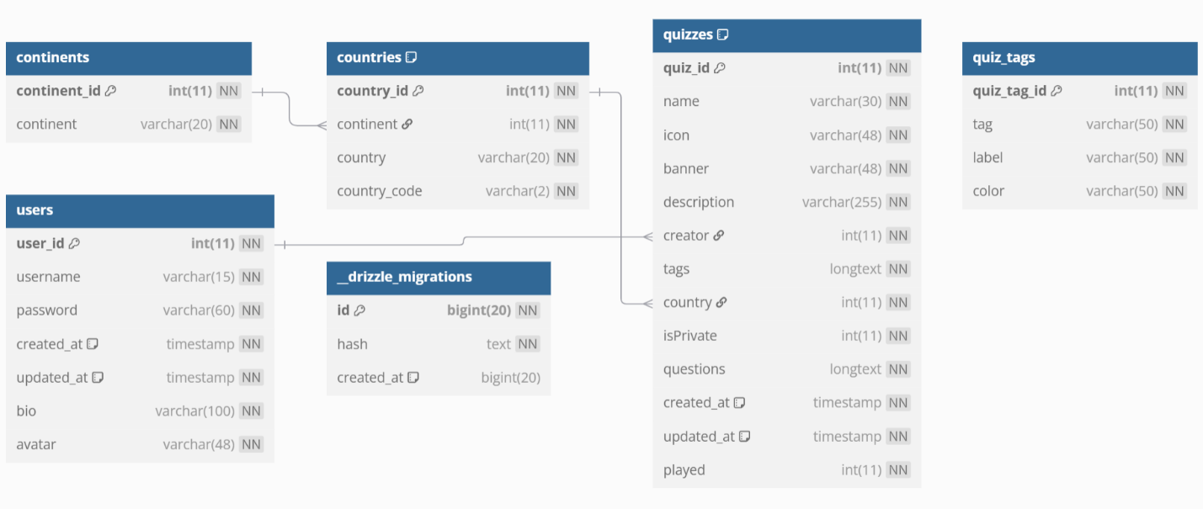

Főbb algoritmusok
Világos / sötét téma
A mai modern weboldalakon szerintünk elengedhetetlen az, hogy a felhasználó különböző megjelenési téma között választhasson a felhasználói felületre. Erre a leggyakoribb példa a világos/sötét téma. Ennek tudatában implementáltuk világos és sötét módot minden oldalra. Azt, hogy a felhasználó milyen témát választott ki sütikben tároljuk. Ennek az az oka, hogy szerver oldalon a kérés megérkezésekor már megkaphatjuk a választott témát, így „szerver oldali renderelés”*-nél már a választott témát tudjuk használni ezzel elősegítve a gyors betöltést. Erre egy úgynevezett provider*-t készítettünk, amely lehetővé teszi azt, hogy az applikációnkban bárhol könnyedén el tudjuk érni a választott témát.
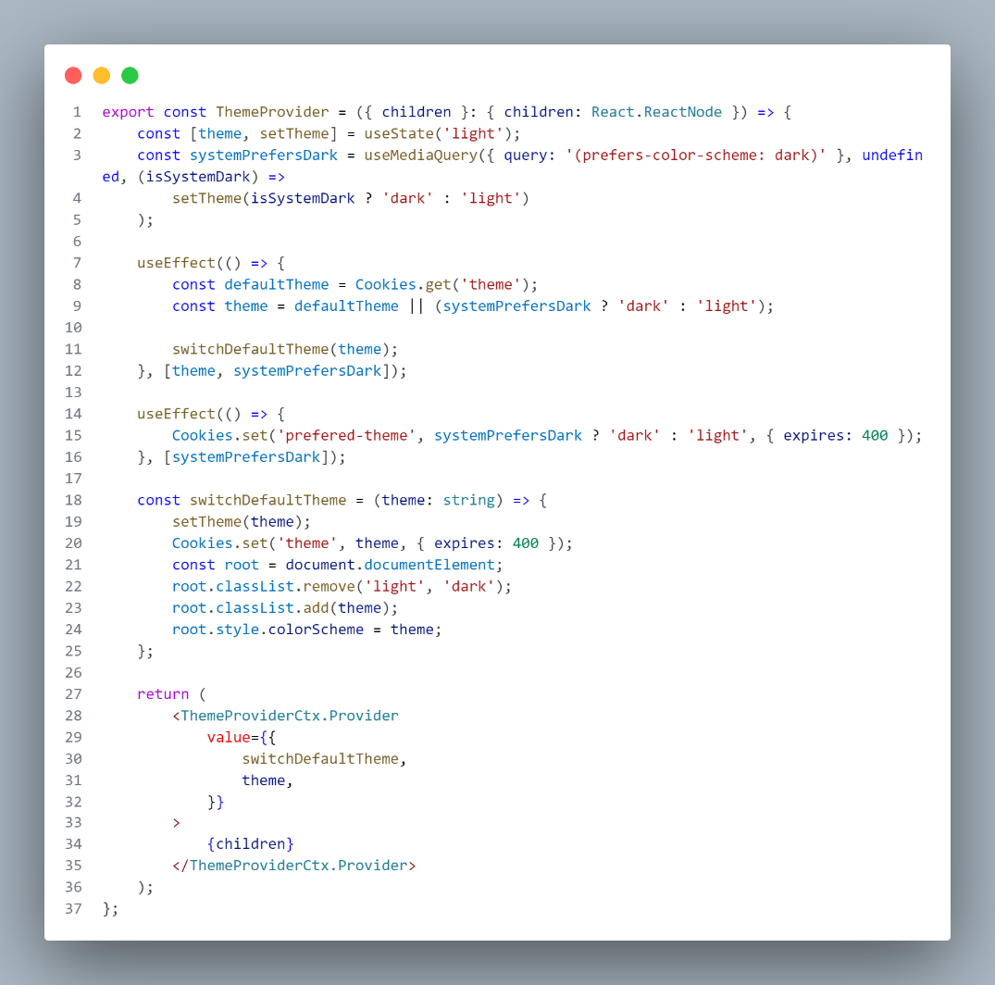

Kvíz szerkesztő
Kétségtelen, hogy a webapplikáció egyik leglényegesebb pontja az a kvíz szerkesztő ugyanis a felhasználók itt tudják a létrehozott kvízek kérdéseit törölni, szerkeszteni. Több fajta kérdés típust lehet hozzáadni egy kvízhez mint például a „Feleletválasztós” vagy „Igaz-Hamis”. Ez viszont azt eredményezi, hogy nem tudjuk az összes kérdést ugyanabban az adatszerkezetben eltárolni, hiszen kérdés típustól függően eltérő mezőkre van szükségünk. E probléma kiküszöbölésére egy egyszerű JSON* formátumban tároljuk a kérdéseket. Erre készült a lent látható algoritmus, amely közvetlen egy kvíz lekérdezésekor dolgozza fel a kvíz kérdéseit és alakítja át a megfelelő típussá.
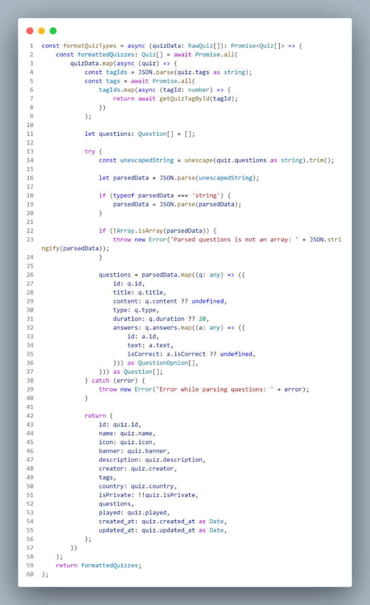
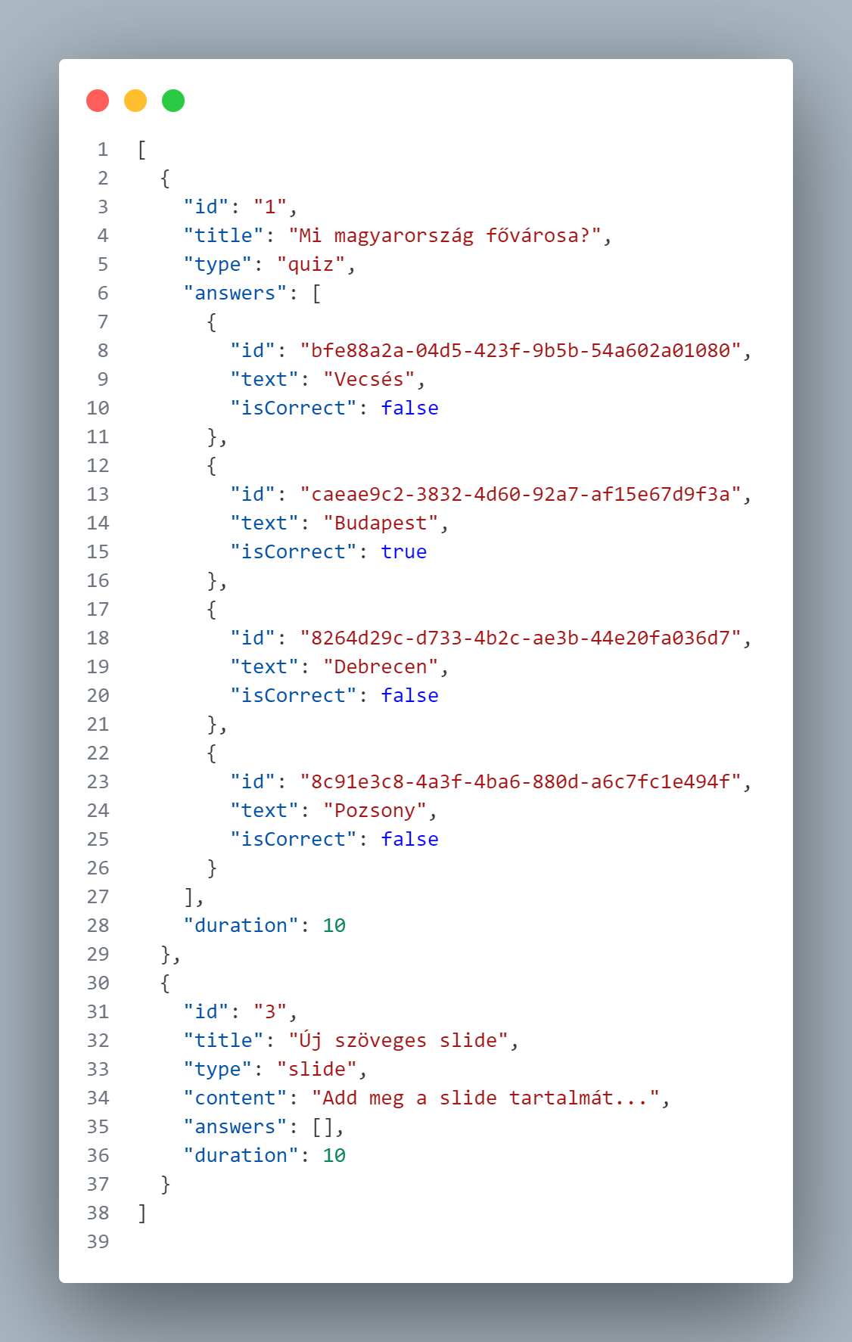

Kvíz lejátszás – valós idejű kapcsolat.
Ahhoz, hogy valósidőben, az oldal betöltése után tudjon a kliens és a szerver adatot cserélni más protokollt kell használnunk hiszen a http protokoll a kérés teljesítése után lezárja a kapcsolatot. Ellentétben a http-vel, a WebSocket protokoll kapcsolatot nyit a szerverrel, ami egészen addig marad nyitva, amíg el nem hagyjuk az oldalt. Ez lehetővé teszi, hogy interakciókra, például egy gomb lenyomásra szóljunk a szervernek, hogy: „Helló-belló, megnyomtam a gombot, értesítsed a többi felhasználót.”. Ez az alapja a játék résznek is. Lejátszás indításakor egy kódot hoz létre amellyel csatlakozni tud bárki. Ezt a kódot használva egy „szobát” hoz létre a WebSocket szerver, amihez csatlakozunk. Így tudjuk nyomon követni, hogy melyik felhasználó melyik játékhoz csatlakozott és azoknak csak az ő játékuk adatait és történéseit küldjük le. A szerver ilyenkor elindít egy játékot ami gyakorlatilag egy „while ciklus”: egészen addig megy, amíg el nem fogynak a kérdések. Folyamatosan gyűjti a beérkező válaszokat, tovább lép ha mindenki válaszolt és feldolgozza azokat. A játék végén összesíti a pontokat és értesít mindenkit, hogy vége lett és, hogy jelenjen meg a pódium a már pontok alapján szortírozott adatokkal.
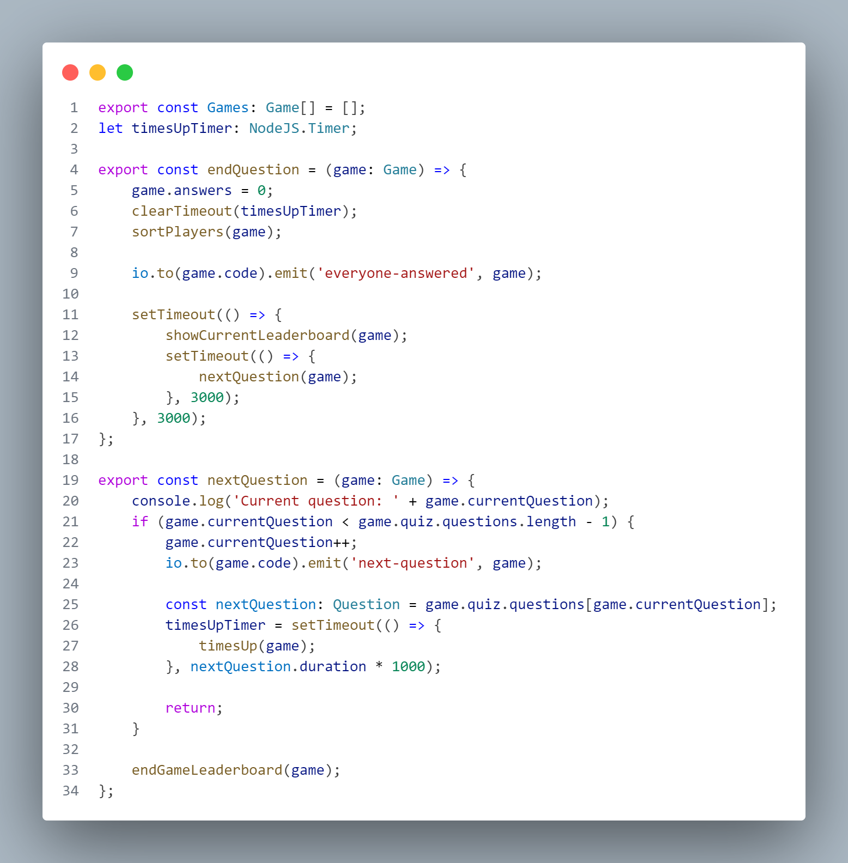
indítás:
Web:
Szükségünk lesz pár programra ami elengedhetetlen, hogy telepítve legyen a projekt elindításához.
1. Nyissunk egy terminált és navigáljunk a projekt gyökér mappájába (./web).
2. Győződjünk meg, hogy van-e feltelepítve Node.js a node paranccsal. Ha nem található a parancs (Azt kapjuk vissza, hogy 'qwe' is not recognized as an internal or external command, operable program or batch file.) telepítsük fel innen.
3. Telepítsük a pnpm csomag-kezelőt a winget install -e --id pnpm.pnpm paranccsal.
4. Telepítsük a Bun Node runtime-ot a winget install --id=Oven-sh.Bun -e paranccsal.
5. Telepítsük a függőségeket a pnpm install paranccsal. Ez ilyenkor minden applikációba és csomagba letölti a neki szükséges függőségeket, ha van közöttük közös, akkor a gyökér mappába.
6. Töltsük ki a környezeti változókat:
1. Navigáljunk a ./web/apps/next mappába. Hozzunk létre egy .env fájlt és illesszük bele a .env.example fájl tartalmát. A NEXTAUTH_SECRET környezeti változó értéke bármi lehet, csak lényeg, hogy legyen benne valami. Szerezzünk ingyenesen egy kulcsot az Uploadthing oldaláról és illesszük be az UPLOADTHING_TOKEN értékének. A NEXT_PUBLIC_UPLOADTHING_PROJECTID legyen az Uploadthing-es projekt id.
2. Navigáljunk a ./web/apps/ws mappába. Hozzunk létre egy .env fájlt és illesszük bele a .env.example fájl tartalmát.
3. Navigáljunk a ./web/packages/database mappába. Hozzunk létre egy .env fájlt és illesszük bele a .env.example fájl tartalmát.
7. Indítsunk el egy helyi MariaDB vagy MySQL szervert a 3306-os alapértelmezett porton. (Ha valamilyen okból kifolyólag más a port vagy a hosztnév, akkor értelemszerűen a .env fájlokban azt kell megadni az adatbázis-kapcsolat résznél.)
8. Hozzunk létre egy „elmecsata” nevű adatbázist.
9. Futtassuk a migrációkat, hogy legenerálódjanak a táblák a séma alapján a pnpm run migrations:migrate paranccsal. Fontos, hogy ezt a gyökér (./web) mappában tegyük.
10. Indítsuk el a projektet fejlesztői módban a pnpm run dev paranccsal. Ilyenkor mind a WebSocket szerver és a Next applikáció is elindul. A konzolba érkező üzeneteket színük alapján tudjuk megítélni, hogy honnan érkezik:
- Next: Magenta
- WebSocket: Kék

